# Sluneční skvrny

Sluneční skvrny jsou tmavé útvary často pozorovatelné na Slunci. Jejich první pozorování se datuje již začátkem 17. století. Sluneční skvrny jsou místem ve fotosféře Slunce, kde vystupují magnetické indukční čáry na povrch, a jsou pozorovatelné ve viditelném spektru.

Sluneční skvrny se mohou navzájem velmi odlišovat, jak velikostí, tak tvarem a rozložením v prostoru, což z nich dělá věc vhodnou k důkladné analýze. Pozorováním skvrn můžeme lépe porozumět Slunci a přesněji predikovat případné ohrožující výrony hmoty řítící se na Zemi.

Sluneční skvrny vznikají kvůli magnetickému poli Slunce, které se vlivem diferenciální rotace v průběhu 11letého slunečního cyklu mění a zamotává. Poloha slunečních skvrn se během tohoto cyklu mění. Na začátku cyklu, tedy v době minima**,** se skvrny vyskytují v oblastech kolem +30° a -30° heliografické šířky a postupem cyklu se skvrny dostávají blíže k rovníku. Skvrny se jen velmi vzácně dostanou nad +45° heliografické šířky nebo pod -45° heliografické šířky. Tato oblast nejpravděpodobnějšího výskytu se nazývá královský pás. Výskyt skvrn popisuje motýlkový diagram, na kterém je vynesena heliografická šířka skupin v čase. Z grafu je patrný posun skvrn k rovníku a rozdělení jednotlivých cyklů, mnohdy se ale cykly na svém konci a začátku překrývají. Na disku se pak mohou vyskytovat skvrny ze dvou cyklů zároveň.[1]

Obrázek 1: Sluneční skvrny na slunečním disku. <https://de.wikipedia.org/wiki/Sonnenfleck#/media/Datei:Sunspots.JPG>

Jak již bylo zmíněno, sluneční skvrny jsou pozorovány přes 4 staletí. Za tu dobu došlo k výrazné změně v jejich pozorování. I přestože první přisouzené pozorování skvrn bylo učiněno Johannem Fabriciem roku 1611 dalekohledem, je možné ty největší skvrny spatřit i pouhým okem. Aby se tak stalo, musí být Slunce buď kryto vrstvou průsvitných mraků nebo širší vrstvou atmosféry. To nastává při východu nebo západu Slunce, kdy je sluneční disk u obzoru a světlo průchodem atmosféry více slábne. Takto byly skvrny spatřeny už před tisíci lety.

Obrázek 2: Motýlkový diagram <https://upload.wikimedia.org/wikipedia/commons/thumb/c/c4/Sunspot_butterfly_diagram.svg/800px-Sunspot_butterfly_diagram.svg.png>

## Slunce obecně

Je jistě všeobecně známo, že Slunce je naší nejbližší hvězdou. Slunce je od nás vzdáleno cirka sto padesát milionu kilometrů[2] a jeho průměr činí cirka jeden a čtyři desetiny milionu kilometrů. Kombinací obou hodnot lze získat úhlový průměr slunečního disku kolem 32′, tedy takový, jaký má palec na natažené ruce. Díky takovému velkému průměru se mohou pomocí dalekohledů, družic a dalších zařízení velmi dobře zkoumat i velmi malé detaily, které pak můžou pomoci k detailnímu pochopení sluneční aktivity. Právě jedním z projevů sluneční aktivity jsou sluneční skvrny. Dalšími jsou erupce, protuberance, filamenty, granulace slunečního povrchu a mnohé další.

Stejně jako Země má různé vrstvy, atmosféru, kůru, jádro, tak i Slunce lze rozdělit na podobné vrstvy. Ve středu Slunce se nachází jádro, kde dochází ke slučování vodíku na helium a generování energie. Dále se nachází vrstva zářivé rovnováhy, kde se energie z jádra dostává na povrch postupným pohlcováním a opětovným [3]. Další vrstva se nazývá konvektivní vrstva. Zde se energie přesouvá prouděním plasmy, nikoliv pohlcením a vyzářením. Mezi těmito dvěma vrstvami se ještě vyskytuje relativně nově objevená slupka, tachoklina. Její tloušťka je asi 0,04 poloměru Slunce a podle posledních poznatků dochází ke generování magnetického pole právě zde, a to vlivem rozdílné rotace vrstvy zářivé rovnováhy, která rotuje spíše jako pevné těleso, a konvektivní zóny, jejíž rotaci by se spíše přirovnala k rotaci tekuté látky.

Obrázek 3: Vrstvy Slunce <https://upload.wikimedia.org/wikipedia/commons/thumb/d/d4/Sun_poster.svg/1024px-Sun_poster.svg.png>

vrstvou atmosféry Slunce je fotosféra. V této vrstvě lze pozorovat granulaci povrchu, sluneční skvrny[4]. Další vrstvou je chromosféra, zde například vznikají erupce, protuberance, tmavé . Svrchní vrstva se nazývá koróna. Ta je násobně větší než Slunce samotné. vytváří se v ní koronální díry a kondenzace.

Jak již bylo zmíněno, Slunce má periodicitu ve své aktivitě. Tato perioda je cca 11 let, ale může se pohybovat i mezi 7 až 16 lety a je známa jako Schwabeův sluneční cyklus, nebo Schwabe-Wolfův cyklus, nebo cyklus slunečních skvrn, případně anglicky například solar cycle[5]. Tento cyklus objevil a popsal německý hvězdář Heinrich Schwab roku 1843 na základě napozorovaných dat.

Cyklus úzce souvisí s magnetickým polem Slunce, tedy i s tvorbou a polohou slunečních skvrn. V cyklu také hraje velkou roli diferenciální rotace Slunce. Jedná se o rozdílnou rotaci slunečního rovníku a slunečních pólů. Zatímco se sluneční rovník jednou otočí za 25,4 dne, slunečnímu pólu to trvá o 10,6 dne déle. Vlivem této rotace dochází právě k zahuštění a k tvorbě skvrn. Na začátku svého cyklu má Slunce své póly na severním a jižním pólu, tedy tam, kde bychom je čekali, a magnetické indukční čáry vedou přímo mezi oběma póly. Důsledkem diferenciální rotace dochází k různě rychlému pohybu každé magnetické indukční čáry na rovníku a na pólu a magnetické pole se stává komplikovanějším. Takto se magnetické indukční čáry pořád zhušťují. Pokud se stane, že magnetické pole je už moc komplikované, dojde k přepojování jednotlivých čar a k výskytu lokálních pólů v místech tohoto přepólování. Celý cyklu je nakonec dovršen přepólováním celého Slunce a opět se celý systém zjednoduší, tentokrát s opačnou polohou magnetického severního a jižního pólu. Toto nastává přibližně po 11 se také dočíst o 22letém cyklu. Touto dobou se myslí čas, za který se magnetické póly opět vrátí na polokoule, kde začínaly.

Obrázek 4: Znázornění diferenciální rotace, na disku jsou patrné dvě skupiny skvrn <https://upload.wikimedia.org/wikipedia/commons/thumb/3/33/Sun%27s_magnetic_field_after_omega_effect.svg/768px-Sun%27s_magnetic_field_after_omega_effect.svg.png>

## Tvorba slunečních skvrn

Sluneční skvrna je místo, kde povrch vystupují magnetické indukční čáry, které bývají normálně pod povrchem, ale vlivem namotání došlo k jejich zauzlování či případnému přepojení. Tyto změny pak pozorujeme ve fotosféře a nazýváme je slunečními skvrnami nebo skupinami slunečních skvrn. Skvrny, nebo skupiny skvrn, tedy musí mít 2 nebo více pólů. Místo, kde siločáry vystupují na povrch se nám jeví jako černé, i přestože má teplotu kolem 4000 K Toto místo nazýváme umbra, česky stín. Kolem umbry je také možné spatřit penumbru, polostín, což je jakýsi přechod mezi klasicky granulovaným slunečním povrchem a umbrou. Penumbra je světlejší, neboť i zde magnetické siločáry zabraňují dostatečnému energetickému přesunu z konvektivní vrstvy, ale pouze částečně. se obvykle na stejném místě vyskytují fakulová pole, která jsou a z jednotlivých fakulí. Fakule se vyskytují ve fotosféře a jedná se o , které jsou jasnější než sluneční disk, neboť mají teplotu cirka o 300 K vyšší než okolí. Fakulová pole stejně jako sluneční skvrny značí jistou poruchu magnetického pole, ale na rozdíl od skvrn magnetické pole ve fakulových polích zůstává pod povrchem Slunce.

Obrázek 5: Znatelná světlá fakulová pole a tmavé sluneční skvrny ze srpna 2014 <https://en.wikipedia.org/wiki/Solar_facula#/media/File:Faculae_and_Sunspots_at_Solar_Maximum.tif>

## Skupiny skvrn

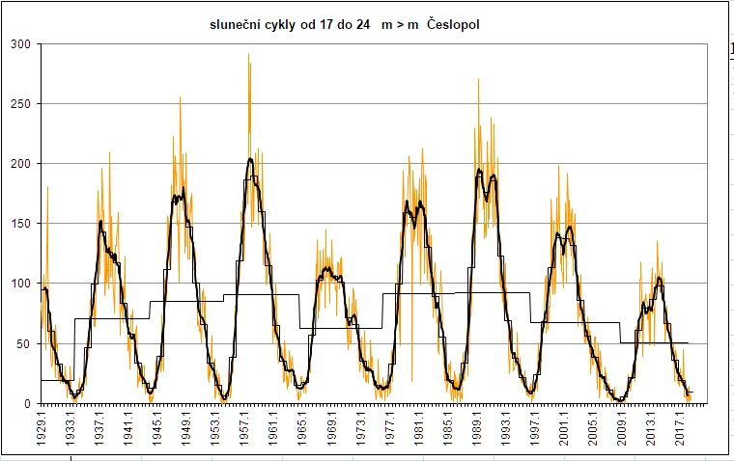Paradoxně skupinou skvrn může být i pouze jedna skvrna, neboť hlavním znakem skvrny je, že se jedná o jeden uzavřený systém s póly. Můžeme mít tedy velmi komplikovaný systém několika desítek skvrn a bude se jednat o jednu skupinu skvrn, stejně tak jako můžeme mít pouze jednu skvrnu a bude se také jednat jen o jednu skupinu. Skvrny ve skupině mohou zanikat a přibývat, ale většinou jsou patrné dvě větší skvrny, které mají svůj specifický název na základě své polohy. Skvrna na západě se nazývá vedoucí, skvrna na východě chvostová[6]. Tyto skvrny většinou přetrvají celou dobu výskytu skupiny. Velikost skupiny, skvrny a další parametry skupiny mají vliv na životnost skupiny. Nejčastěji skupiny vydrží několik dní, alé jen několik hodin a větší mohou až několik týdnů.

### Polarita skupin

Skupinu skvrn se označuje jako. Bipolární skupina je ta skupina, která má více než dvě skvrny, a magnetické pole v minimálně jedné z nich vystupuje a v dalších skvrnách nebo skvrně opět vstupuje do Slunce. U těchto skupin lze poté například pomocí magnetografu určit záporný a kladný pól skupiny. Skvrna vedoucí a chvostová (odkaz) mají vždy opačnou polaritu. Naopak u unipolárních skupin magnetické indukční čáry ze skvrny pouze vystupují a do žádného konkrétního pólu nevstupují. Ve skutečnosti se ale rovnoměrně napojí na celý sluneční disk. Unipolární skupiny by tedy měli mít pouze jednu skvrnu, neboť při více skvrnách se ze systému stane bipolární systém.

Obrázek 6: Graf relativního čísla mezi lety 1929 a 2017 sesbírané skupinou Česlopol <https://www.asu.cas.cz/~sunwatch/public/files/Slunce/Grafy/graf_2009_2018/2018_SC_17-24.jpg>

### Relativní číslo

S velikostí a počtem skvrn ve skupinách velmi úzce souvisí relativní číslo, což je index, který se používá k určení celkové aktivity Slunce. Tento index zavedl astronom Rudolf Wolf někdy v 19. století[7].Výpočet tohoto indexu je velmi jednoduchý, relativní číslo R dostaneme jakožto součet desetinásobku počtu skupin skvrn na slunečním disku jednotlivých skupin ve skvrnách. Tento index, někdy zvaný Wolfovo číslo, má většinou hodnotu mezi 0 a. Díky tomu, že tento index je zaznamenává už přes dvě století hodí se dobře k pozorování celkové aktivity Slunce. I přesto, ale index není perfektní a existují i jiné indexy k popsání sluneční aktivity.

## Klasifikace aktivní oblasti

Skupiny skvrn, také nazývány aktivními oblastmi, se navzájem dokáží velmi odlišovat, a proto bylo nutné zavést nějaký systém. Nyní existuje mnoho těchto klasifikací, které zohledňují například velikost skupiny, polaritu skupiny, rozložení skupiny atp. Hlavní motivací ve vytváření nových klasifikací je zlepšení predikce tvorby erupcí na základě struktury skvrny. V tuto chvíli zatím neexistuje vyhovující metoda k přesnému predikování tvorbu erupcí, jedná se o velmi komplikovaný úkol.

### Curyšská klasifikace

Jedna z prvních a používaných klasifikací je Curyšská klasifikace, která byla zavedena v roce 1938 M. Wiedermaierem.

Klasifikace má celkem devět tříd: A, B, C, D, E, F, G, H, J a každá tato skupina má svou definici[8]. Skupina třídy A, sestává z jednoho nebo více skvrn bez penumbry a bez bipolární konfigurace. Třídou B označíme skupinu bez penumbry s bipolární konfigurací. Třída C je bipolární skupina skvrna s jednou skvrnou, která má penumbru. Pokud se jedná o skupinu jejíž největší skvrna má penumbru a celá skupina nepřesahuje velikost přes více než 10° (míněno v heliografických souřadnicích na povrchu Slunce), dostane skupina označení D. Jestliže je skvrna větší, konkrétně mezi 10° a 15°, bude se jednat o typ E. Ještě větší skupinu pak označíme písmenem F. Bipolární skupinu obsahující penumbry a žádné malé skvrny mezi hlavními skvrnami a délkou nad 10° klasifikujeme jako třídu G. Třídy H i J , se odlišují pouze velikostí skupiny, pokud se bude jednat o jednu skvrnu s penumbrou a velikostí větší než 2,5°, dostane skupina, ve které je pouze jedna skvrna, označení H. Pokud je skvrna menší než 2,5°, jedná se o typ J. Uspořádání tříd za sebou má reflektovat vývoj skupiny, který začíná na třídě A a končí u třídy J, 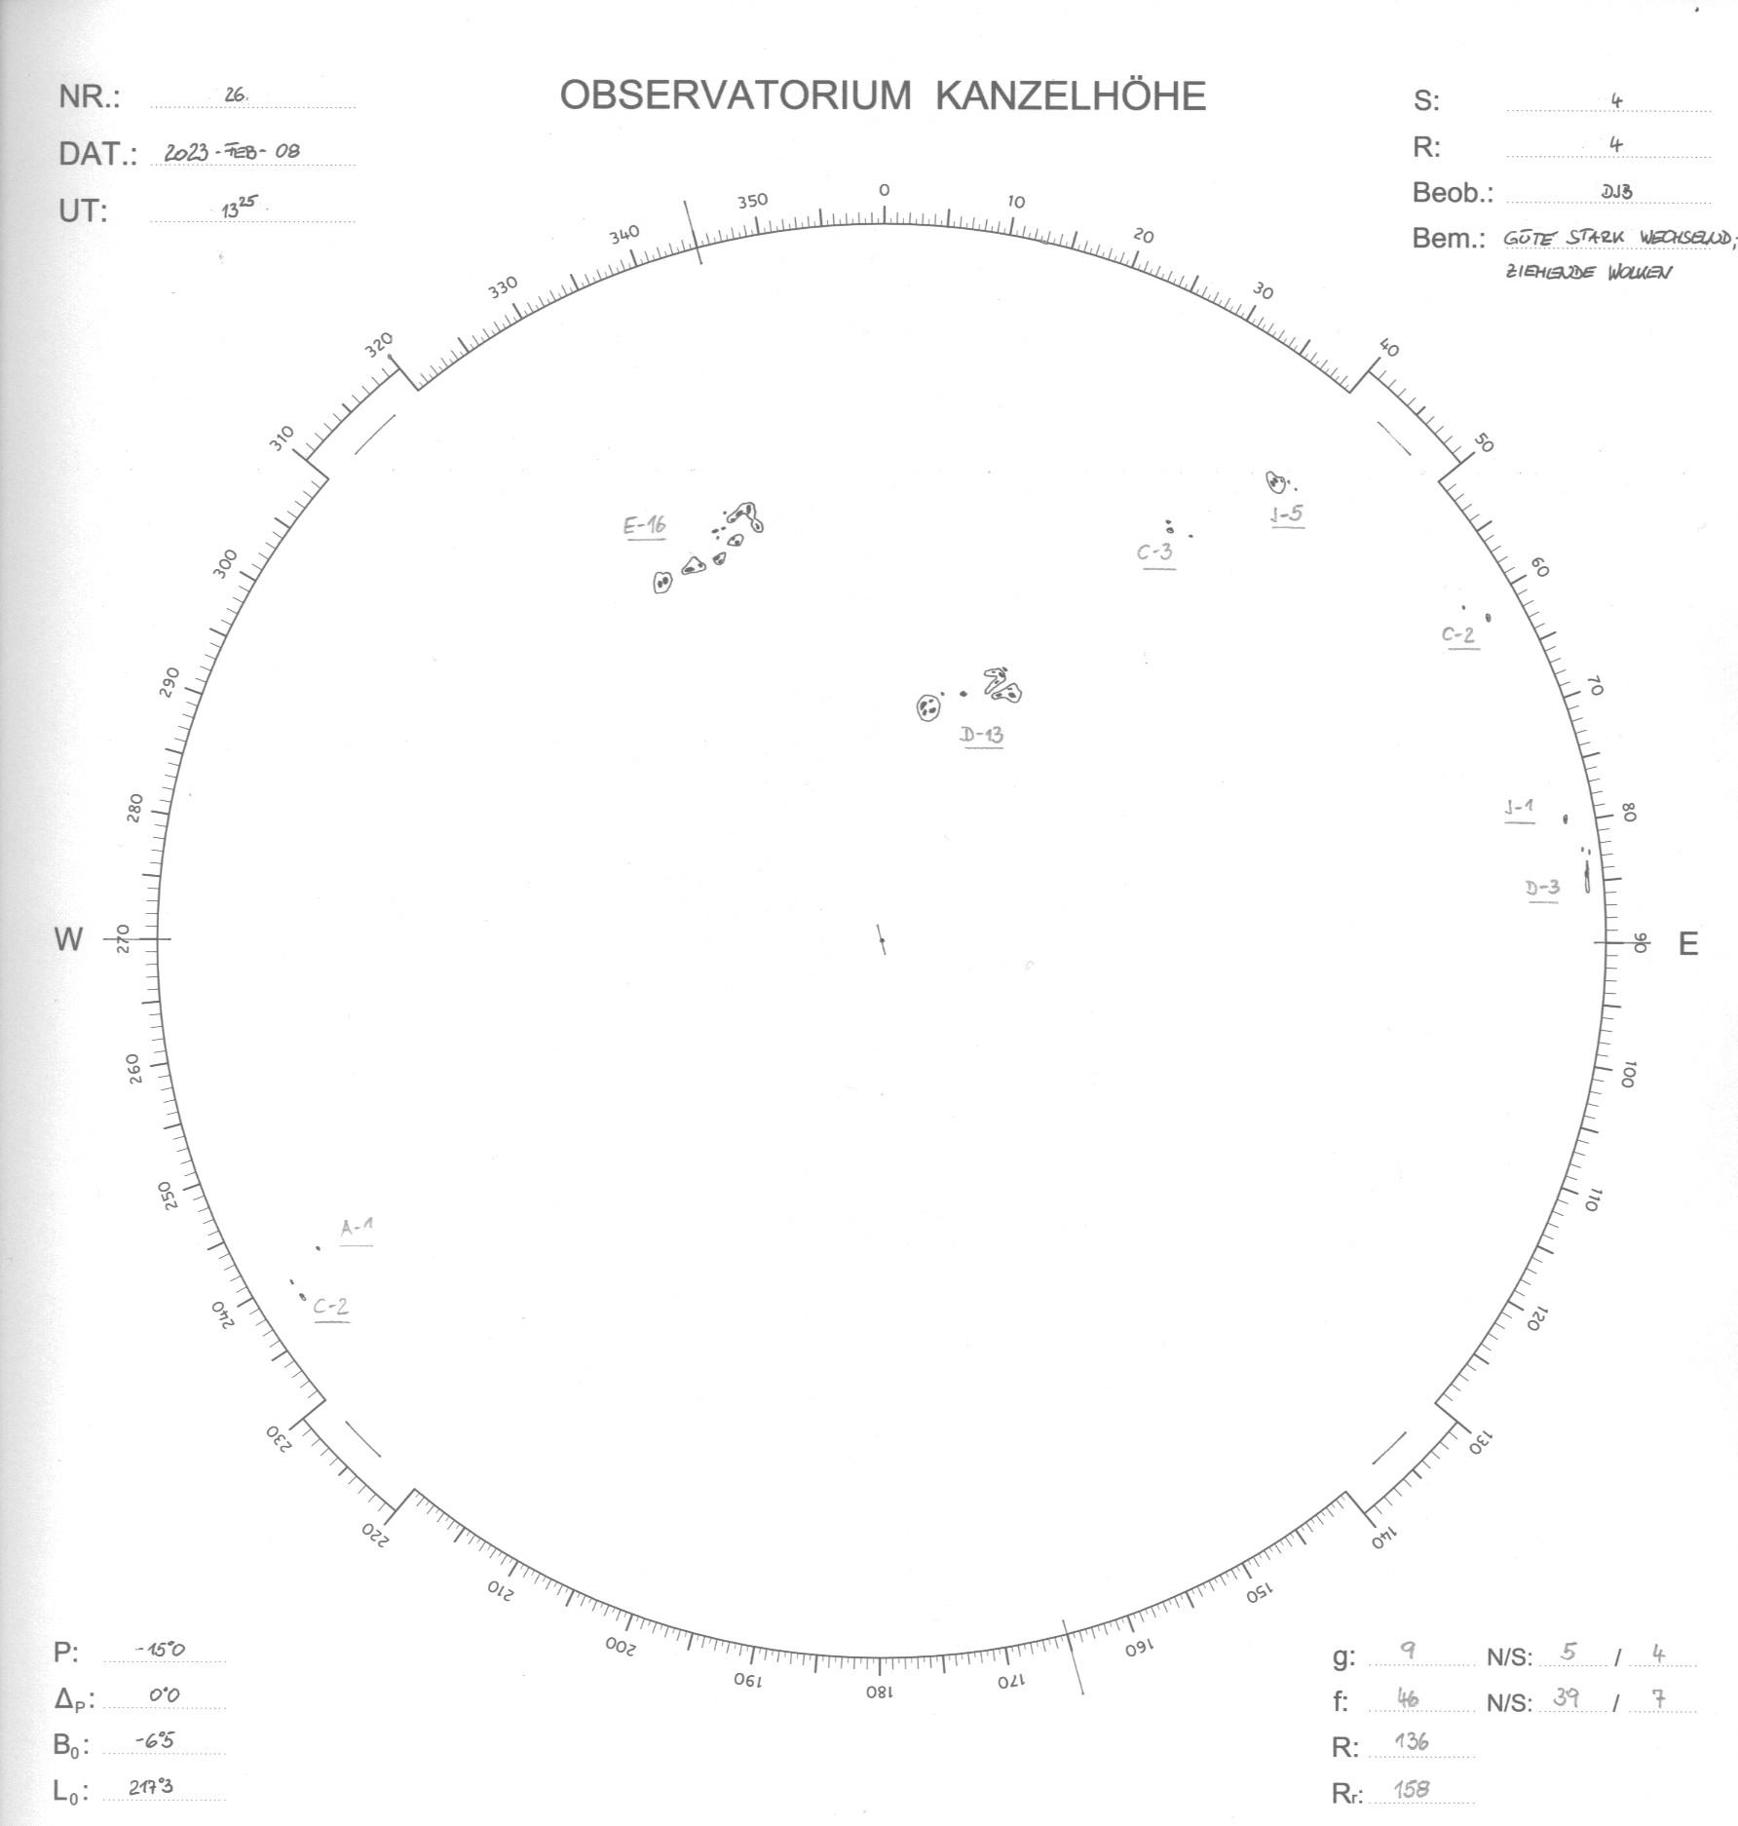avšak ne všechny skupiny slunečních skvrn projdou všemi třídami.

Obrázek 7: Příklady jednotlých tříd Curyšské klasifikace <https://www.asu.cas.cz/~sunwatch/public/files/other/clanky/2021/Examples-of-the-Zuerich-classification-of-sunspot-groups-source-Bray-and-Loughhead.jpg>

Pro možnost lepšího analytického zkoumání se jednotlivým kategoriím přidává váhové číslo a po součtu všech těchto čísel jednotlivých skvrn dostaneme Beckovo číslo slunečních skvrn. Jednotlivé váhy kategorií jsou: A = 4; B = 4; C = 8; D = 18; E = 25; F = 36; G = 50; H = 44; J = 37. Beckovo číslo slunečních skvrn, pak vypočteme vztahem:

Obrázek 8: Zákres z Observatoře Kanzelhöhe

$$R_{B}=\sum{w_{i}⋅f_{i}}$$

$w_{i}$ jsou váhové čísla a $f_{i}$ počet skvrn v jednotlivýchskupinách. [9]

Klasifikace se bohužel osvědčila při predikci slunečních erupcí a byla potřeba ji pozměnit. Tak vznikla navazující McIntoshova klasifikace. I přesto se nadále tato klasifikace pořád používá, například v Observatoři Kanzelhöhe v jižním Rakousku, hlavně kvůli dodržení historické řady.

### McIntoshova klasifikace

McIntoshova klasifikace, která byla vymyšlena roku 1966, se skládá z tří různých takřka nezávislých klasifikací, které dohromady určují třípísmenné označení skupiny. Skvrny tedy mohou mít označení například Axx, Dai či Eso.

Prvními písmeny jsou A, B, C, D, E, F, H a jejich definice je velmi podobná té předešlé z Curyšské klasifikace. Někdy se tato podklasifikace nazývá modifikovaná curyšská klasifikace právě podle návaznosti. Třída A je unipolární skupina bez penumber. Třída B je bipolární skupina bez penumber. Třídou C pak bude označena ta bipolární skupina, která obsahuje penumbru na jednom ze svých okrajů. Pokud skupina obsahuje více penumber, bude se jednat o jednu za tří tříd – D, E nebo F. Zde opět záleží na velikosti skvrny, pod 10° se jedná o typ D, mezi 10° a 15° sahají skupiny E a větší se pak označují písmenem F. Pokud se jedná o unipolární systém s penumbrou, označíme ho písmenem H. [10]

Obrázek 9: Souhrnný obrázek k McIntoshově klasifikace <https://www.asu.cas.cz/~sunwatch/public/files/other/clanky/zonnevlekclassificatie-1.jpg>

Druhé písmeno klasifikace poté charakterizuje největší skvrnu ve skupině. Na výběr máme z 6 tříd označených x, r, s, a, h, k. Typ x může nastat pouze v kombinaci s třídami A nebo B, jelikož toto označení použijeme, pokud největší skvrna nemá penumbru. Třída r, z angl. rudimentary, základní, označuje situaci, pokud je penumbra nerozvinutá, neúplná a nepravidelná. Typ s, z angl. symmetric, symetrická, značí penumbru symetrickou a menší než 2,5°. Typ a, z angl. asymmetric, nesymetrická, se použije, pokud penumbra nepřesahuje 2,5° a zároveň není symetrická a například v určitých částech nemá jasné hranice. Typ h je poté ekvivalentem pro typ s, se změnou velikosti skvrny, a to nad 2,5°. Typ k je stejnou logikou ekvivalentní k typu a, tedy asymetrická penumbra přesahující 2,5°. [11]

Obrázek 10: Tabulka s hodnotami CV indexu všech typů McIntoshovy klasifikace <https://www.asu.cas.cz/~sunwatch/public/files/other/clanky/2021/tab.png>

Třetí symbol pak charakterizuje rozložení skvrn ve skupině. K označení 4 tříd se používají písmena x, i, o, c. Typ x je unipolární skupina, tedy pokud skupinu označíme jako A nebo H, automaticky dostane písmeno x. Třídou o, z angl. open, otevřené, označíme tu skupinu, ve které jsou skvrny buď u jednoho nebo u druhého pólu skvrny a nikoliv mezi. Třída i, z angl. intermediate, přechodné, je vyhrazena pro konfiguraci, kde skvrny leží i mezi póly skupiny. Pokud by ale takto mezi vedoucí a chvostovou skvrnou byla skvrna s penumbrou, jednalo by se o třídu c, z angl. compact, kompaktní.

Obrázek 11: Nasbírané hodnoty CV indexu Astronomickým ústavem AV ČR <https://www.asu.cas.cz/~sunwatch/public/files/other/clanky/2021/CV.png>

Jak již bylo řečeno, ne všechny kombinace písmen lze nalézt, neboť některá jsou vázána na výskyt penumbry a jiná naopak na . Proto se na slunečním disku může vyskytnout pouze 60 tříd a každá tato třída má hodnotu od 1 do 60, která se používá k výpočtu klasifikační hodnoty, spíše známé pod názvem index CV nebo clasification value. Jedná se o obměnu Beckova indexu z Curyšské klasifikace. CV index opět slouží k převedení klasifikace na číslo. Jednotlivé hodnoty, včetně všech možných kombinací písmen zobrazuje 9.

### Mount Wilson klasifikace

Další klasifikace vznikla na základě napozorovaných dat magnetogramů mezi lety 1959 a 1962 na Observatoři Mount Wilson. Tato klasifikace má 4 hlavní třídy, které se ale mezi sebou mohou různě kombinovat. Třídy jsou označeny α, β, γ, δ, β-γ, β-δ, β-γ-δ, γ-δ. α je označení pro unipolární skupinu. Třída β označuje skupinu slunečních skvrn, kde lze zřetelně rozeznat skvrny z opačnými polaritami. Třídou γ označíme tu skupinu, která už má komplikovanější polaritu. Označení δ je velmi specifické. Používá se v případě, že v penumbře jedné skvrny se vyskytuje jak kladná tak záporná polarita. Kombinace β-γ poté označuje skupinu, která má patrné hlavní skvrny opačné polarity, ale nelze přesně určit hranici mezi kladným a záporným pólem skupiny. Třída β-δ je označení pro skupinu, která má magnetické pole jako β třída, ale vyskytuje se zde alespoň jedna δ skvrna (skvrna s penumbrou dvojí polarity). Třída β-γ-δ má rozložení jako třída β-γale opět se zde objevuje jedna či více δ skvrn. Klasifikace γ-δ je poté opět kombinace třídy γ s nejméně jednou δ skvrnou.

## Kresba Slunce

Obrázek 12: Názorná ukázka kresby z Ondřejovské hvězdárny <https://www.asu.cas.cz/~sunwatch/new/www/public/files/archive_patrol/sunspot_drawings/2022/220411dr.jpg>

Kresba Slunce je metoda zachycení detailů na Slunci, kterou začal používat již Galileo Galilei. Při této metodě se dalekohled používá jako a Slunce promítá na papír, kde jsou poté skvrny i další úkazy ručně zakresleny. I přestože je s moderními možné získat daleko kvalitnější informace, je stále tato metoda nejjednodušší (nejenom) pro amatérské astronomy. Zároveň se také jedná o metodu pozorování Slunce, kterou je pozorováno nejdéle a kombinací nových družicových dat a nových kreseb, dokážeme lépe zpřesnit, co se dělo v době, kdy se Slunce pouze kreslilo. Slunce se standarě kreslí do protokolů s velikostí slunečního disku 25 cm, nikdy by nemělo být kresleno do kotouče menšího než 10 cm. Jelikož je Slunce úhlově velký objekt, lze ke kresbě použít dalekohled s alespoň průměrem objektiv 5 cm a ohniskovou vzdáleností 80 cm. Tento dalekohled by měl mít paralaktickou montáž s pohonem. Nejen že tato montáž sama sleduje Slunce, ale také s ní lze jednoduše zorientovat protokol simulováním denního pohybu, tedy pohybem v rektascenzi. [12]

### Postup kresby

Obrázek 13: Názorná ukázka využití dalekohledu k promítání Slunce na protokol <https://www.asu.cas.cz/~sunwatch/new/www/public/files/other/projekce.jpg>

Protokol, tedy nakreslený obraz Slunce, který má být výstupem má relativně mnoho náležitostí, které musí mít, aby mohl být vůbec brán v potaz vědeckou komunitou. Pravidelnou kresbou Slunce se v České republice věnuje jen málo hvězdáren, vědeckých ústavů i amatérů. Proto také vznikla síť pozorovatelů z Česka, Slovenska a Polska s názvem Česlopol, která má za cíl nejen pokračovat v pozorovací řadě, ale také zdigitalizovat historická data.[13] Tato síť, společně s Astronomickým ústavem AV ČR a Solární patrolou sídlící v Ondřejově sepsala manuál, jak kreslit. Postup zakreslování je následující:

1. Dalekohled bezpečně namíříme na Slunce a na stínítko položíme formulář.
2. Vypneme hodinový stroj případně simulujeme denní pohyb Slunce a tím zorientujeme kresbu.
3. Zpřesníme zorientování formuláře přesunem skvrny na spojnici východu a západu a natočíme protokol tak, aby se skvrna při pohybu v rektascensi hýbala pouze po spojnici.
4. Opět zapneme hodinový stroj a umístíme Slunce přesně na formulář.
5. Zakreslíme úkazy na Slunci. Umbry plně černé, penumbry šedé, případně pouze obrysy a filamenty žlutou nebo červenou pastelkou.
6. Zkontrolujeme správnost zákresu
7. Doplníme informace do tabulek ve formuláři.

### Informace v protokolu

V protokolu nesmí chybět různé informace, a to datum a čas vyhotovení kresby, místo pozorování a jméno pozorovatele, (seeing) na škále od 1 do 5, kde 5 je nejlepší, číslo kresby, obvykle ve formátu číslo kresby v roce/daný rok. Dále také údaje o slunečním disku – heliografická šířka a délka centra slunečního disku a úhel, o který je natočena rotační osa Slunce a číslo Carringotnovy rotace, což značí pořadí otočky Slunce kolem své osy od 9. listopadu. Dále by měly být zakreslené skupiny skvrn ohraničené obdélníkem a očíslované, případně i oklasifikované. V protokolu by také měli být informace o aktivitě Slunce. Mezi tyto informace řadíme počet skvrn na disku, počet skupin na disku a Wolfovo číslo (odkaz). Déle je také možné skupiny skvrn rozložit do tří sektorů, centrální, severní a jižní a tyto údaje vypočítat pouze pro daný sektor. V neposlední řadě by také na kresbě měl být uveden počet fakulových polí. Do protokolu se také zapisují informace o poloze každé skupiny. Jedná se o heliografickou šířku a heliografickou délku středu skupiny, případně i jejich polohu vůči středu kresby. Heliografické souřadnice skupiny lze vypočítat pomocí těchto vzorců: **[14]**

kde je vzdálenost středu skvrny od středu kresby, $R$ je velikost slunečního disku na kresbě, $B_{0}$ je heliografická šířka středu kresby, $L_{0}$ je heliografická délka středu kresby, $P$ je poziční úhel rotační osy Slunce a $Q$ je poziční úhel skupiny měřený na kresbě od severu přes východ. a $l$ jsou pak hledanými heliografickými souřadnicemi, šířkou a délkou, skupiny. Znázornění získání potřebných údajů o skupině ukazuje Obrázek 14.

Obrázek 14: Výskyt údajů na kresbě <https://www.asu.cas.cz/~sunwatch/new/www/public/files/other/img40.png>

1. <https://astronomia.zcu.cz/hvezdy/slunce/744-slunecni-skvrny>
2. <https://cs.wikipedia.org/wiki/Astronomick%C3%A1_jednotka>
3. <https://pozorovanislunce.eu/slunce/struktura-slunce.html>
4. <https://www.aldebaran.cz/astrofyzika/sunsystem/slunce.php>
5. <https://cs.wikipedia.org/wiki/Slune%C4%8Dn%C3%AD_cyklus>
6. <https://pozorovanislunce.eu/vykladovy-slovnicek/slunecni-skvrna.html>
7. <https://www.hvr.cz/2011/09/26/minislovnicek-relativni-cislo/>
8. <https://arxiv.org/ftp/arxiv/papers/1503/1503.08724.pdf>
9. <https://www.pozorovanislunce.eu/vykladovy-slovnicek/beckovo-cislo-slunecnich-skvrn.html>
10. <https://www.alpo-astronomy.org/solarblog/wp-content/uploads/wl_2010.pdf>
11. <https://www.asu.cas.cz/~sunwatch/cs/stranka/kresba>
12. <https://www.asu.cas.cz/~sunwatch/cs/stranka/kresba>
13. <https://www.asu.cas.cz/~sunwatch/new/www/cs/clanek/kresby>
14. <https://www.asu.cas.cz/~sunwatch/cs/stranka/kresba>